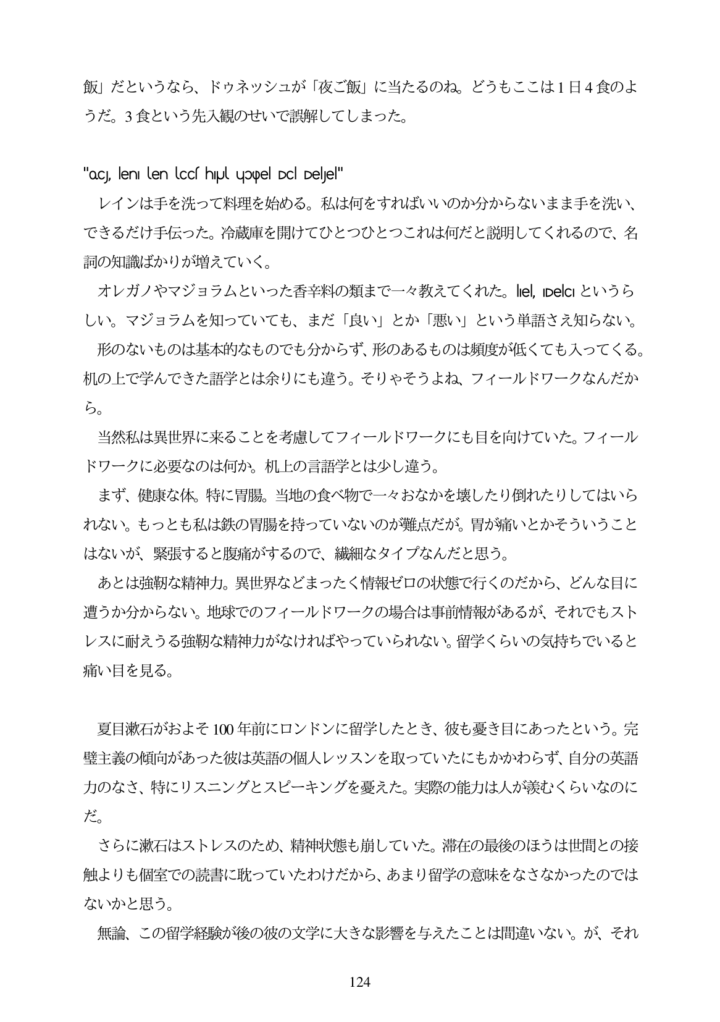

飯」だというなら、ドウネッシュが「夜ご飯」に当たるのね。どうもここは1日4食のよ うだ。3食という先入観のせいで誤解してしまった。

"oc, len en lccs hipul uppel Dc Deljel" レインは手を洗って料理を始める。私は何をすればいいのか分からないまま手を洗い、 できるだけ手伝った。冷蔵庫を開けてひとつひとつこれは何だと説明してくれるので、名 詞の知識ばかりが増えていく。 オレガノやマジョラムといった香辛料の類まで一々教えてくれた。le Dec」というら しい。マジョラムを知っていても、まだ「良い」とか「悪い」という単語さえ知らない。 形のないものは基本的なものでも分からず、形のあるものは頻度が低くても入つてくる。 机の上で学んできた語学とは余りにも違う。そりやそうよね、フィールドワークなんだか ら。 当然私は異世界に来ることを考慮してフィールドワークにも目を向けていた。フィール ドワークに必要なのは何か。机上の言語学とは少し違う。 まず、健康な体。特に胃腸。当地の食べ物で一々おなかを壊したり倒れたりしてはいら れない。もっとも私は鉄の胃腸を持っていないのが難点だが。胃が痛いとかそういうこと はないが、緊張すると腹痛がするので、繊細なタイプなんだと思う。 あとは強靭な精神力。異世界などまったく情報ゼロの状態で行くのだから、どんな目に 遭うか分からない。地球でのフィールドワークの場合は事前情報があるが、それでもスト レスに耐えうる強靭な精神力がなければやっていられない。留学くらいの気持ちでいると 痛い目を見る。

夏目瀬灯石がおよそ100年前にロンドンに留学したとき、彼も憂き目にあつたという。完 壁主義の傾向があった彼は英語の個人レッスンを取っていたにもかかわらず、自分の英語 力のなさ、特にリスニングとスピーキングを憂えた。実際の能力は人が義むくらいなのに だ。

さらに瀬灯石はストレスのため、精神状態も崩していた。滞在の最後のほうは世間との接 触よりも個室での読書に取統っていたわけだから、あまり留学の意味をなさなかったのでは ないかと思う。

無論、この留学経験が後の彼の文学に大きな影響を与えたことは間違いない。が、それ

124